Atskaite par būvniecības darbu veikšanu Daugavpils pilsētas Čerepovas rūpnieciskās teritorijas infrastruktūras attīstībai ERAF projekta „Degradēto rūpniecisko teritoriju reģenerācija Daugavpils pilsētas un Daugavpils novada teritorijās I kārta” ietvaros

Ir nodoti ekspluatācijā objekti “A.Pumpura ielas pārbūve posmā no Bauskas ielas līdz Siguldas ielai, Siguldas ielas pārbūve posmā no A.Pumpura ielas līdz Silikātu ielai un Silikātu ielas pārbūve posmā no Siguldas ielas līdz Jelgavas ielai, Daugavpilī” un “Dunduru ielas pārbūve posmā no Stiklu ielas līdz Nometņu ielai un 2 (divu) pievadceļu pārbūve līdz zemes vienībai ar kadastra apzīmējumu 0500 0201 703, Daugavpilī”. Dotie objekti ir divi no trīs objektiem Čerepovas rūpnieciskās teritorijas infrastruktūras attīstībai ERAF projekta „Degradēto rūpniecisko teritoriju reģenerācija Daugavpils pilsētas un Daugavpils novada teritorijās I kārta” ietvaros.
Trešajā objektā “Rūpniecības ielas pārbūve posmā no Stiklu ielas līdz Jelgavas ielai, Daugavpilī” lielāka daļa no būvdarbiem ir pabeigta, būvuzņēmējam atliek veikt labiekārtošanas un ceļa horizontālo apzīmējumu uzklāšanas darbus. Būvniecības darbi tika veikti atbilstoši grafikam.
Dotajā atskaitē ir atspoguļots būvniecības process objektā “Rūpniecības ielas pārbūve posmā no Stiklu ielas līdz Jelgavas ielai, Daugavpilī”:
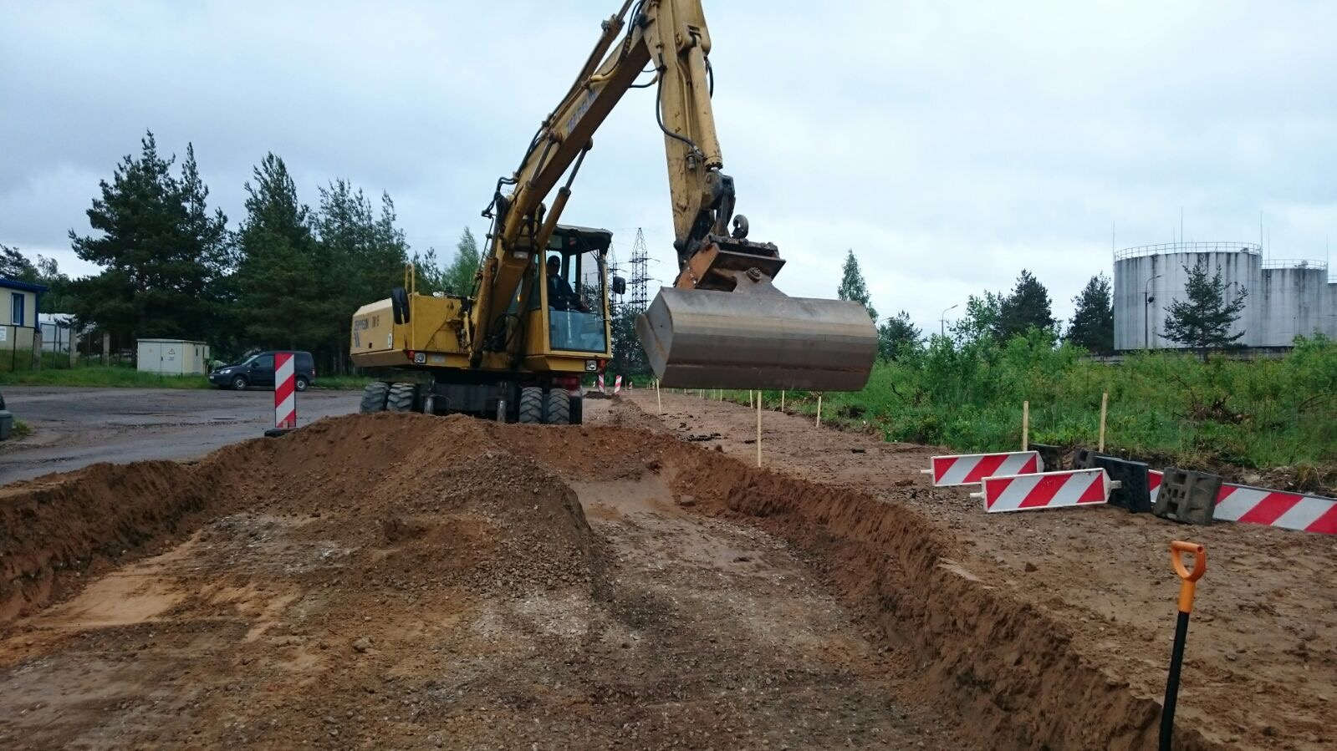
1.att. Zemes klātnes ierakuma būvniecība.
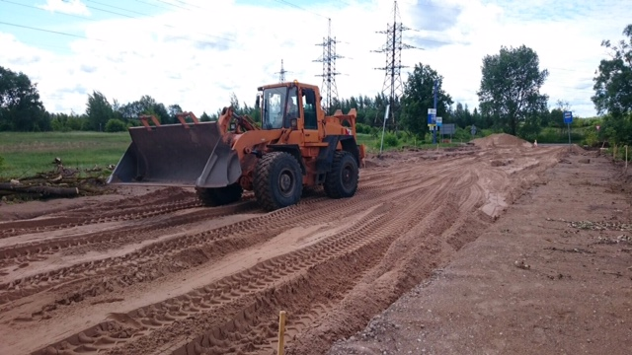
2.att. Salizturīgās kārtas būvniecība.

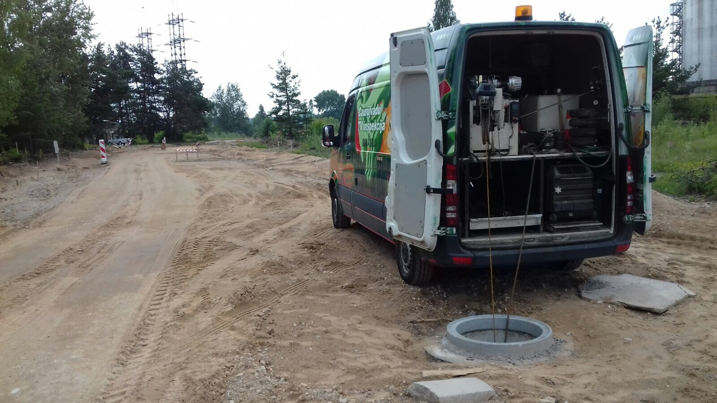
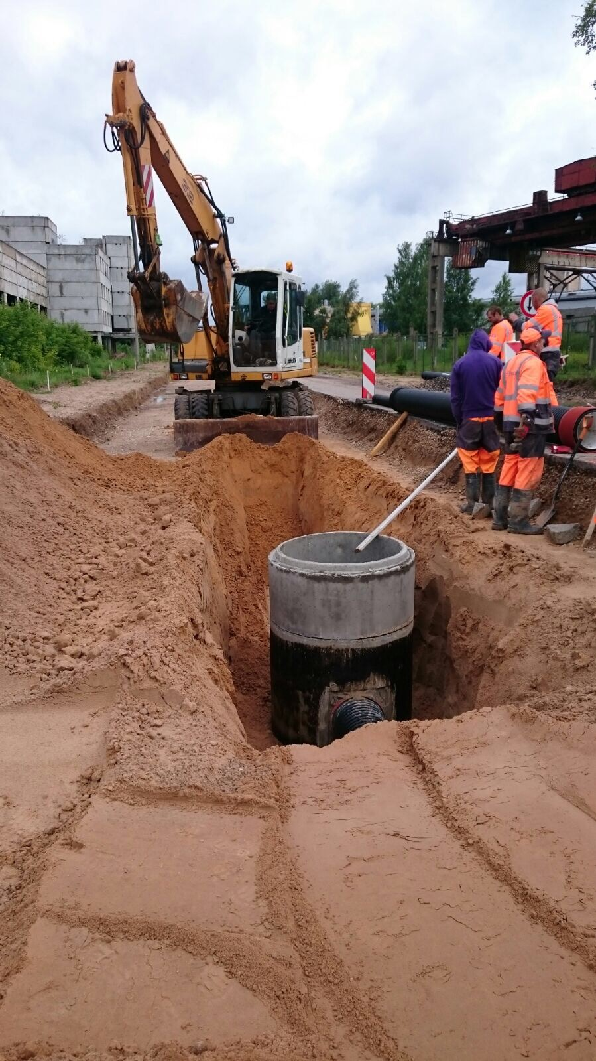
3.att. Inženiertīklu izbūves darbi. CCTV inspekcijas veikšana.

Informāciju sagatavoja: Sergejs Gorņiks
Daugavpils pilsētas domes Attīstības departamenta
Projektu nodaļas plānošanas inženieris
K.Valdemāra iela 13, kab.303, tālr.: 654 76062,
e-pasts: sergejs.gorniks@daugavpils.lv


